

Instruções:
1- Escreva seu nome de forma LEGÍVEL na folha do cartão de respostas.

2- Analise sua resposta. Ela faz sentido? Isso poderá ajudá-lo a encontrar erros.

3- A não ser que seja instruído de forma diferente, assinale apenas uma das alterna- tivas de cada questão.

4- A prova consiste em 15 questões objetivas de múltipla escolha.

5- Marque as respostas das questões no CARTÃO RESPOSTA preenchendo integral- mente o círculo (com caneta) referente a sua resposta.

6- A prova deverá ser feita em até 2 horas, portanto seja objetivo nas suas respostas.

7- É permitido o uso de calculadora científica simples, sem conectividade e sem gráficos.

8- Não é permitido portar celular (mesmo que desligado) durante a prova. O(A) estudante flagrado(a) com o aparelho terá a prova recolhida e ficará com nota zero neste exame.

----------------------------------------------------------------------------------------------------------------------------------------------

Formulário - Física 2
- Constantes: a não ser que seja instruído de forma diferente, use

; ; 



- Fórmulas e leis físicas









;  ; 




; ;

















1ª questão - Três partículas carregadas estão sobre um eixo, conforme representado na figura abaixo. As partículas 1 e 2 são mantidas fixas. A partícula 3 está livre para se mover, mas a força eletrostática resultante exercida sobre ela pelas partículas 1 e 2 é zero. Se L₁₂=L₂₃, o valor da razão q₁/q₂ será
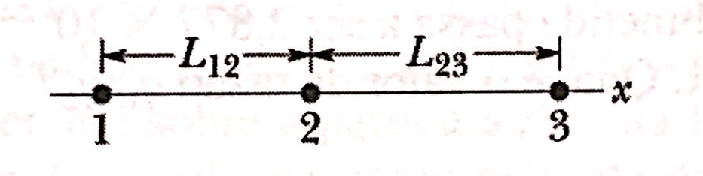
A) 1/4 B) 4 C) -1/4 D) -4 E) 2

2ª questão - A figura abaixo mostra dois anéis não condutores paralelos, com o centro na mesma reta perpendicular aos planos dos anéis. O anel 1, de raio R, possui uma carga uniforme q₁; o anel 2, também de raio R, possui uma carga uniforme q₂. Os anéis estão separados por uma distância d = 3,00R. O campo elétrico no ponto P da reta que passa pelos centros dos anéis, que está a uma distância R do anel 1, é zero. O valor da razão q₁/q₂ é
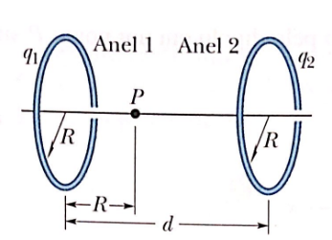

A) 3,255
B) 1,505
C) 0,256
D) 0,428
E) 0,506

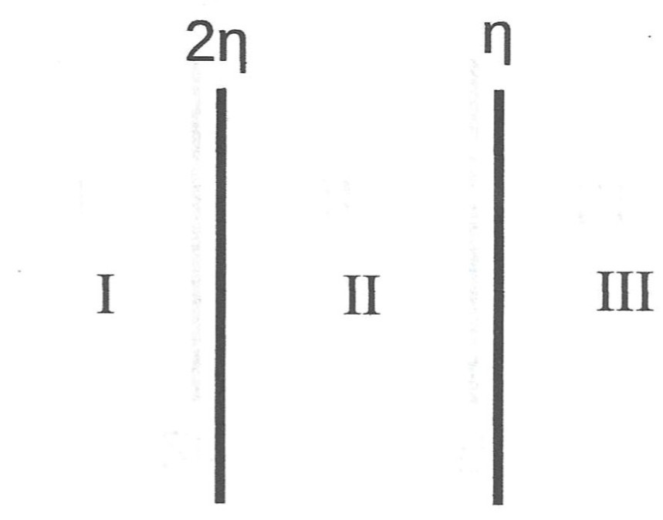
3ª questão - As placas planas mostradas na figura são paralelas e muito extensas. As placas têm carga uniformemente distri- buída, a da esquerda com densidade superficial de carga 2η e a da direita com densidade superficial de carga η, onde η > 0. Sobre as intensidades do campo elétrico nas regiões I, II e III indicadas na figura é correto afirmar que
A) E_{I} = 3E_{II} = E_{III}
B) E_{I} = E_{II}/3 = E_{III}
C) E_{I} = 3E_{II} = 3E_{III}
D) E_{I} = E_{III} e E_{II} =0
E) E_{I} = 2E_{II} = E_{III}

4ª questão - Uma molécula possui um momento de dipolo elétrico cujo módulo é p. Que trabalho deve ser realizado por um agente externo para fazer a molécula girar de 180° na presença de um campo elétrico uniforme de módulo E, partindo da posição em que a energia potencial é mínima?
A) pE B) -pE C) -2pE D) 2pE E) zero

5ª questão - Um capacitor, em série com um resistor de 720 Ω, começa a ser carregado. No fim de 10 ms sua carga é a metade da carga final. O valor da capacitância é de aproximadamente
A) 9,6 μF
B) 20 mF
C) 20 μF
D) 7,2 nF
E) 20 nF

6ª questão - Um componente de um circuito consiste em um paralelepípedo de cobre com dimensões 3 cm × 5 cm × 8 cm. Este paralelepípedo é conectado por meio de duas faces opostas ao restante do circuito. Em qual par de faces opostas se deve conectar o circuito para obter a menor resistência possível?

A) o que mede 3 cm × 5 cm.
B) o que mede 3 cm × 8 cm.
C) o que mede 5 cm × 8 cm.
D) qualquer par escolhido terá a mesma resis- tência
E) nunca haverá corrente, pois o cobre é sem- pre um isolante

7ª questão - O circuito da figura ao lado é chamado de divisor de voltagem. Que valor de R fará com que V_{saída}=V_{entrada}/10?
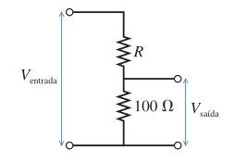
A) 500 Ω
B) 600 Ω
C) 700 Ω
D) 800 Ω
E) 900 Ω

8ª questão - A figura abaixo mostra três fios longos dispostos paralelamente ao eixo x com correntes conforme indicado. Se I = 20 A, qual a magnitude do campo magnético na origem do sistema de coordenadas?
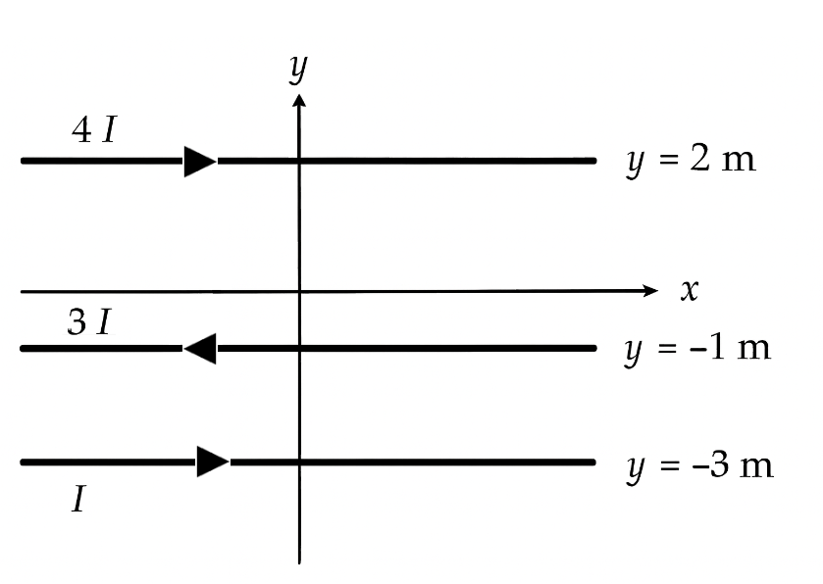A) 37 𝜇T
B) 28 𝜇T
C) 19 𝜇T
D) 47 𝜇T
E) 58 𝜇T

9ª questão - Uma corrente de 2 A percorre um fio de 2 m de comprimento. Este fio é posto em uma linha reta numa região com campo magnético de forma que o campo magnético forma um ângulo de 60° com relação ao sentido de passagem da corrente. Sabe-se que o fio sofre uma força de 0,2 N, qual é a intensidade do campo magnético?
A) 0,02 T
B) 0,03 T
C) 0,04 T
D) 0,05 T
E) 0,06 T

10ª questão - A figura abaixo mostra dois fios longos que conduzem correntes de iguais intensidades I₁ e I₂, mas em sentidos opostos. Qual das setas indexadas de A a D representa corretamente a direção e sentido do campo magnético resultante no ponto do qual as setas emergem?
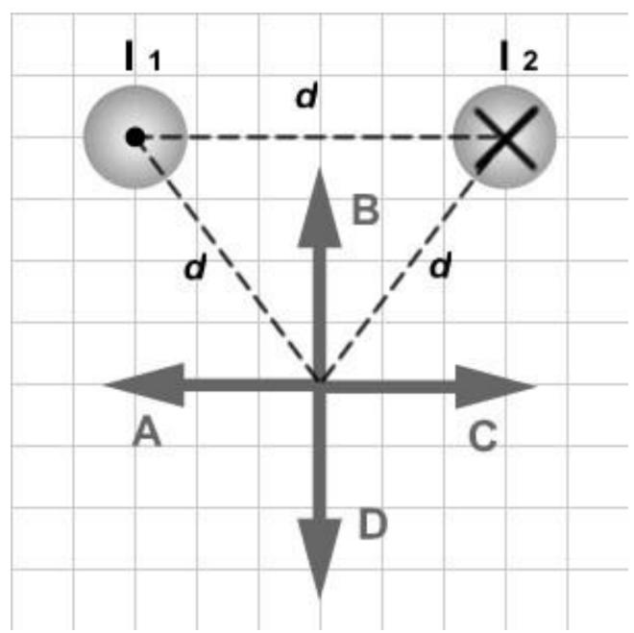
A) A
B) B
C) C
D) D
E) O campo magnético é zero.

11ª questão - A figura a seguir mostra quatro curvas amperianas circulares (a, b, c e d) concêntricas com um fio cuja corrente é dirigida para fora do papel. A corrente é uniforme ao longo da seção reta do fio (região sombreada). A ordem decrescente do valor absoluto de$\oint_{C}{}\vec{B}.d\vec{s}$ ao longo de cada curva será
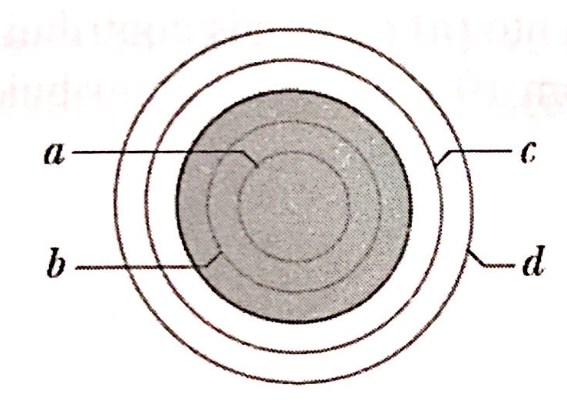
A) c=d>b>a
B) c=d>a>b
C) c>d>b>a
D) d>c>b>a
E) c>d>b=a

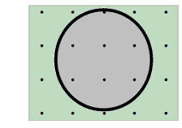
12ª questão - Uma espira circular de fio de cobre, com área de 2,0 m², está num plano perpendicular a um campo magnético dependente do tempo orientado como na figura. A dependência temporal do módulo do campo magnético é mostrada no gráfico. Qual das afirmações abaixo sobre a fem na espira é correta?
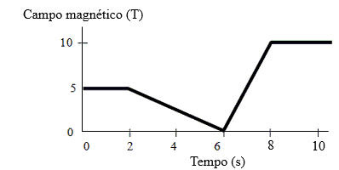
A) Em t=1s a fem é 10 V e horária
B) Em t=4s a fem é 2,5 V e horária
C) Em t=5s a fem é 2,5 V e anti-horária
D) Em t=7s a fem é 10 V e anti-horária
E) Em t=9s a fem é 20 V e anti-horária
13ª questão - Um resistor de 6,0 Ω e um indutor de 45 mH são conectados em série a uma bateria de 15 V por um longo período de tempo. Em seguida, a bateria é desconectada do circuito, restando apenas o resistor e o indutor conectados. Decorrido o tempo t=7,5 ms, após a desconexão da bateria, a corrente decresce para
A) 0,92 A
B) 2,50 A
C) 1,50 A
D) 0,52 A
E) 2,76 A

14ª questão - Um capacitor de C=3,0μF é carregado a V₀​=120V e então conectado a um indutor de L=0,080H, formando um circuito LC ideal. Qual é o valor aproximado da corrente máxima no circuito?
A) 0,25 A
B) 0,42 A
C) 0,74 A
D) 1,0 A
E) 1,23 A

15ª questão - Num circuito RLC em série com uma fonte de fem alternada, a reatância indutiva é X_{L} = 200 Ω, reatância capacitiva é X_{C} = 100 Ω e a resistência é R = 50 Ω. A corrente e a fem aplicada estarão em fase se
A) a resistência for aumentada para 100 Ω, sem nenhuma outra alteração.
B) a resistência for aumentada para 200 Ω, sem nenhuma outra alteração.
C) a indutância for reduzida a zero, sem nenhuma outra alteração.
D) a capacitância for reduzida à metade, sem nenhuma outra alteração.
E) a capacitância for dobrada, sem nenhuma outra alteração.



